Gestión de Procesos y Servicios (GPS)

Universidad de Sevilla

Taller III – Grupo 5

Curso 2021/2022

Tema: Sepsis

Miembros:

* Pedro Escobar Rubio
* Alejandro Fernández Trigo
* Juan Diego Villalobos Quirós

# Índice de contenidos

* Introducción ………………………………………………….………………...…3
* Modelo original ………………………………………….………………………..3
* Adaptación a Camunda – Automatización ……….…………………………..4
* Servicios usados ………………………………………………………………….5
* Tareas …………………………………………………………….………………..6
  + Tareas manuales …………………………………….……………….7
  + Tareas de usuario …………………………………….………………8
  + Tareas automatizadas ……………………………………………….9
* Código XML ……………………………………………………………………..10
* Código Java ……………………………………………………….……………..11
* Comentarios finales, conclusiones …………...……………….…………..... 29
* Glosario …...…………………………………………………………………….. 29
* Anotaciones y adjuntos ……………………………………………………..… 32
* Bibliografía …………………………………………………………………….. 32

# introducción

El presente trabajo abarca los contenidos de automatización de procesos del tema de SEPSIS asignado por la asignatura de Gestión de Procesos y Servicios de la Universidad de Sevilla, durante el curso académico de 2021/2022.

# modelo original

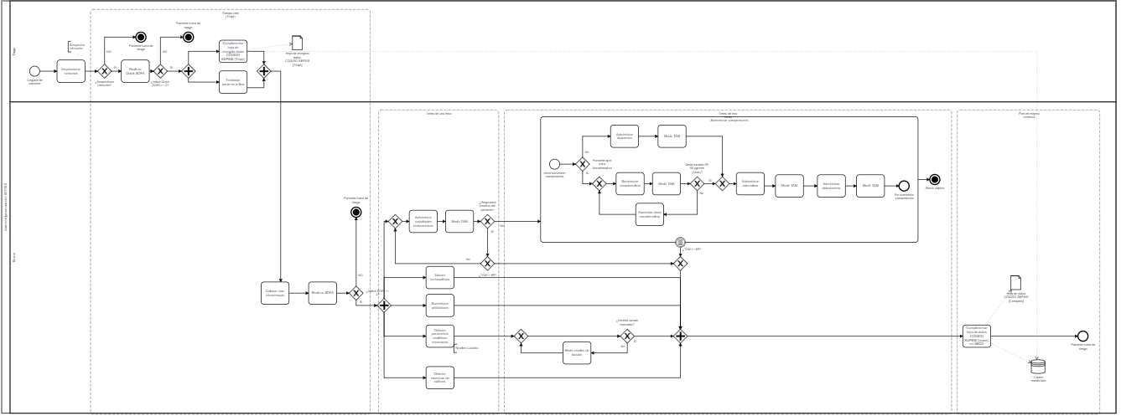 Partimos del modelo BPMN que rediseñamos en taller II (relativo al análisis y rediseño de procesos). El modelo en cuestión que detalla el proceso de tratamiento de la SEPSIS es el siguiente:

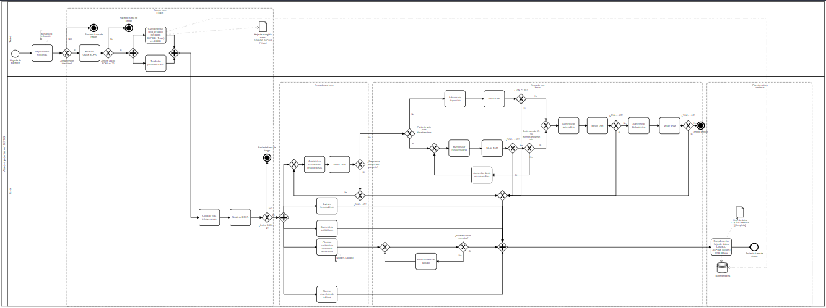Este modelo incluye un “boundary event” por motivos de legibilidad. Así se explicó en el taller II. Sin este evento, el modelo se vería así:

# adaptación a camunda - automatización

# servicios usados

# tareas

# tareas – tareas manuales

* **Trasladar paciente a box:**

En esta tarea, asignada al celador, se traslada el paciente de SEPSIS al box donde se va a tratar.

Es manual, ya que se realiza una tarea manual que el usuario marcará como realizada en el sistema una vez esté hecha.

* **Colocar vías intravenosas:**

En esta tarea, asignada al auxiliar de enfermería, colocan las vías intravenosas al paciente.

Es manual, ya que se realiza una tarea manual que el usuario marcará como realizada en el sistema una vez esté hecha.

* **Suministrar antibióticos:**

En esta tarea, asignada al auxiliar de enfermería, al paciente se le suministrarán los antibióticos necesarios.

Es manual, ya que se realiza una tarea manual que el usuario marcará como realizada en el sistema una vez esté hecha.

* **Extraer hemocultivos:**

En esta tarea, asignada al enfermero, se extraen los hemocultivos necesarios al paciente.

Es manual, ya que se realiza una tarea manual que el usuario marcará como realizada en el sistema una vez esté hecha.

* **Obtener muestras de cultivos:**

En esta tarea, asignada al enfermero, se obtienen las muestras de cultivos necesarias del paciente.

Es manual, ya que se realiza una tarea manual que el usuario marcará como realizada en el sistema una vez esté hecha.

* **Administrar cristaloides endovenosos:**

En esta tarea, asignada al enfermero, se le administran al paciente los cristaloides endovenosos necesarios.

Es manual, ya que se realiza una tarea manual que el usuario marcará como realizada en el sistema una vez esté hecha.

* **Administrar dopamina:**

En esta tarea, asignada al enfermero, se le administra al paciente la dopamina necesaria.

Es manual, ya que se realiza una tarea manual que el usuario marcará como realizada en el sistema una vez esté hecha.

* **Administrar noradrenalina:**

En esta tarea, asignada al enfermero, se le administran al paciente la noradrenalina necesaria.

Es manual, ya que se realiza una tarea manual que el usuario marcará como realizada en el sistema una vez esté hecha.

* **Administrar adrenalina:**

En esta tarea, asignada al enfermero, se le administran al paciente la adrenalina necesaria.

Es manual, ya que se realiza una tarea manual que el usuario marcará como realizada en el sistema una vez esté hecha.

* **Administrar dobutamina:**

En esta tarea, asignada al enfermero, se le administran al paciente la dobutamina necesaria.

Es manual, ya que se realiza una tarea manual que el usuario marcará como realizada en el sistema una vez esté hecha.

# tareas – tareas de usuario

# tareas – tareas automatizadas

s

# código xml

# código java

# comentarios finales

Durante la realización de este trabajo bla bla bla bla………..

# glosario

Dado que la naturaleza de este trabajo se corresponde con el ámbito de la medicina, se detallan a continuación los términos más relevantes de esta memoria junto a una breve explicación.

* *SEPSIS*

Disfunción orgánica potencialmente mortal causada por la respuesta anómala del paciente ante una enfermedad.

* Shock séptico

Disfunción del sistema circulatorio, de las células y del sistema metabólico causado por la *SEPSIS*. Directamente relacionado con la alta mortalidad de esta.

* *Quick SOFA*

*Quick SOFA* (o *qSOFA*) es un modelo para valorar el riesgo de un paciente con sospecha de *SEPSIS* en base a tres parámetros. Devuelve un valor numérico que se evalúa en base a una escala.

* *SOFA*

El ‘Sequential Organ Failure Assessment Score’ es una escala más completa utilizada para asignar (sobre una escala) un valor a la gravedad de la infección presente en un paciente con *SEPSIS*.

* Código *SEPSIS*

Procedimiento establecido para la actuación ante un paciente diagnosticado con *SEPSIS*.

* Triaje

El triaje (o cribado) es un protocolo de intervención empleado en las urgencias de los centros hospitalarios para la clasificación de pacientes.

* Vías intravenosas

Las vías intravenosas son aquellas que se introducen en las venas del paciente, generalmente en extremidades (brazos o piernas) con la finalidad de administrar medicamentos y/u otros fluidos.

* TAM

El TAM hace referencia a la tensión arterial media, medida en mmHg.

* Cristales endovenosos

Elementos químicos formados por cristales cómo la glucosa, urea, creatinina, etc. diluidos en agua y/u otros fluidos que se administran a un paciente con insuficiencias de fluidos, causado entre otras razones, por la *SEPSIS*.

* Antibioterapia

Terapia basada en la administración de antibióticos, por vía intravenosa para el tratamiento de patologías.

* Vasopresores

Fármacos de alta intensidad empleados para aumentar la presión arterial media y reducir la vasoconstricción. Usualmente se conocen cómo agentes vasopresores o antihipotensivo.

* + Noradrenalina

La noradrenalina o norepinefrina es una hormona usada como vasopresor que, liberada en el torrente sanguíneo, permite regular las señales nerviosas entre otras cosas.

* + Adrenalina

La adrenalina o epinefrina es una hormona y neurotransmisor usada cómo vasopresor que aumenta la frecuencia cardiaca.

* + Dobutamina

La dobutamina es un medicamente cardiogénico que se emplea cómo vasopresor causando vasodilatación en pacientes con evidencias de hipoperfusión (inadecuada entrada de oxígeno y nutrientes en los órganos vitales).

* + Dopamina

La dopamina es un neurotransmisor que es empleado cómo un vasopresor menos potente que los anteriores y sirve cómo alternativa de la noradrenalina en ciertos pacientes.

* Lactato

El lactato es un metabolito de glucosa (“producido por el metabolismo”) que es producido por los tejidos corporales cuando estos se encuentran faltos de oxígeno.

* Corticoides

Los corticoides son medicamentos potentes utilizados para el tratamiento de la artritis (entre otras enfermedades). Actúan cómo supresores de inflamaciones.

* + Hidrocortisona

La hidrocortisona es un tipo de corticoide de venta comercial para tratar diversas afecciones.

* Componentes hemáticos

Hace referencia a los componentes de la sangre (plasma, glóbulos rojos (eritrocitos), glóbulos blancos (leucocitos) y plaquetas (trombocitos).

* + Concentrado de hematíes

Refiere a la cantidad de glóbulos rojos (eritrocitos) que se obtienen a partir de una donación de sangre (separado del resto de componentes hemáticos).

* + Concentrado de plaquetas

Refiere a la cantidad de plaquetas (trombocitos) que se obtienen a partir de una donación de sangre (separado del resto de componentes hemáticos).

# anotaciones, adjuntos

1. Anotaciones, adjuntos

Junto a este documento (y su respectiva presentación), se adjuntan en forma de anexos el modelo en formato .bpmn así cómo .svg (imagen) para facilitar la lectura del mismo en un medio más acorde. Se hace lo mismo para los modelos generados por la herramienta PPINOT para cada PPI definido, así como los modelos generados por el rediseño y los resultados de la simulación. Por último, se incluyen también los ficheros originales de trabajo, esto es, los archivos .docx y .ppt origen que dan lugar a este pdf.

1. Aclaraciones

Para el desarrollo del modelo, hemos entendido que las actividades del proceso descubierto siguen un orden temporal, pero no restrictivo. Lo cual nos lleva a modelarlas haciendo uso de comentarios, agrupando aquellas que deben realizarse dentro del periodo de una hora, antes de tres horas, etc. Todo ello aparece reflejado en el modelo BPMN.

Dentro del modelo BPMN, en el subproceso “Suministrar vasopresores”, hemos usado el boundary event “¿TAM >= 65?” para parar el subproceso, y salir hacia la puerta ‘and’ de cierre. Esto lo hacemos ya que, durante la suministración de vasopresores, estamos buscando que el TAM sea mayor o igual que 65 y en caso de que lo sea, dejarán de aplicarse vasopresores. El hecho de que el subproceso haya seguido su flujo natural, es decir, se hayan administrado al paciente todos los posibles vasopresores, y no se haya conseguido aumentar el TAM, nos da a entender que el paciente llega a un shock séptico, basado en el documento de Navarra.

# bibliografía

❑ **‘ATENCIÓN DE PACIENTES CON SEPSIS EN EL SERVICIO DE**

**URGENCIAS’ del Hospital San Pedro publicado por Gobierno de**

**La Rioja.**

❑ ‘GUÍA DE ACTUACIÓN EN URGENCIAS’ de Clínica Universidad de

Navarra publicado por Gobierno de Navarra.

❑ Otro material de consulta provisto por la asignatura.